MATLAB 考試筆記&Tips

clc 清除command windows

clear 清除變數區

who 查詢變數區有哪些變數

whos 與who功能相同 但有加上詳細的變數資料

小數篇

fix() 絕對捨棄小數

floor() 取出小於或等於的整數

ceil() 取出大於或等於的整數

round() 四捨五入取整數

常用數學函數

rem() 取餘數

abs() 絕對值

factor() 求出所有質因數

factorial() 階乘

gcd() 最大公因數

lcm() 最小公倍數

primes() 找出這個數的質數

isprime() 確認此數是否為質數

向量&矩陣

增加columns 可用空格或逗號隔開

增加rows 可用；這個符號

rows

columns

生成一個向量 x:y 預設間隔為1

x:y:z 在x,z中間產生一個間隔為y的向量

linspace(a,b) 在a,b之間產生100元素(預設為100)

linspace(a,b,c) 在a,c之間產生b個元素

length(a) 查詢a向量的元素個數(在矩陣功能相等於max(size(X)))

a’加一個prime即可將矩陣轉置

sum(a) 計算向量元素總和，假如a是矩陣，會回傳每個column的總和，預設dim 1假如改到dim 2，變成rows的總和

prod(a) 將向量每個元素相乘，假如a是矩陣，會回傳每個column的相乘，預設dim 1假如改到dim 2，變成rows的相乘

max(a) 取出每個向量的最大元素，假如a是矩陣，會取出每個column的最大值，預設dim 1假如改到dim 2，變成取出rows的最大值

[value, index] = max(a) 回傳最大值與最大元素位置

min(a) 取出每個向量的最小元素，假如a是矩陣，會取出每個column的最小值，預設dim 1假如改到dim 2，變成取出rows的最小值

[value, index] = min(a) 回傳最小值與小元素位置

sort(a) 將a的元素由小排到大，假如a是矩陣，會將每個column做排列，預設dim 1假如改到dim 2，變成會將每個rows做排列，加上’descend’可將順序改成由大至小

[value, index] = sort(a) 回傳元素排列與元素位置

cumsum(a) 計算向量a元素的累加

cumprod(a ) 計算向量a元素的累乘

ndims(m) 計算矩陣m的維度(不是size喔!!)

numel(m) 計算矩陣m的元素總數

MATLAB 資料型態

屬於Homogeneous Arrays的有以下

float 有single,double型態

int 有 int8,16,32,64 跟 uint8,16,32,64 (unsigned只有正值)

logical 回傳boolean (true & false)

char,string 回傳text

time 有datetime, duration, calendarDuration

categorical 回傳一個text矩陣

function_handle 函數的定義型態

格式

format

印出格式

fprintf() %m.nf 代表 有m個欄位n個小數點 %c for char %s for string

\n 換行 \t 跳格

查詢用函數

class(var) 回傳變數的資料型態

向量&矩陣 基本操作

index 使用 : 可一次取出一整個columns或rows

array(x,y) = [] 令元素等於空集合

idx = sun2ind(sz, row, col) 將二維索引值改成一維索引值

[row, col] = ind2sub(sz, idx) 將一維索引值改成二維索引值

產生矩陣函數

zeros(m,n,...,p) 產生一個m X n X … X p 的零矩陣

ones(m,n,...,p) 產生一個m X n X … X p 元素都是1的矩陣

eye(m,n) 產生一個m X n的單位矩陣(斜對角為1)

magic(n) 產生一個n X n的魔術矩陣

亂數產生矩陣

randi([imin,imax],[m,n,...,p]) 產生m X n X … X p 在1到imax的整數亂數矩陣

rand() 產生一個0到1均勻分布的亂數矩陣

randn(m,n,...,p) 產生m X n X … X p 一個0到1常態分布的亂數矩陣

rng 設定亂數種子

矩陣元素提取

triu(A,k) 提取矩陣A上半部的三角形矩陣，從第k條對角線開始

tril(A,k) 提取矩陣A下半部的三角形矩陣，從第k條對角線開始

矩陣元素提取&產生

diag(v,k) 產生以v向量為主對角線元素的矩陣，k預設為0，k等於1為第一個對角線

diag(A,k) 提取矩陣A的對角線元素，k預設為0，k等於1為第一個對角線

矩陣元素重排

fliplr(A) 將元素水平翻轉

flipud(A) 將元素垂直翻轉

flip(A,dim) 翻轉矩陣，預設dim為1，翻轉column，dim2翻轉row(向量只能翻row)

repmat(A,r1,...,rk) or repmat(A,row-vector) 產生一個複製矩陣A然後貼在一個

r1 X … X rk的矩陣裡，將A當做元素

rot90(A,k)將矩陣旋轉90度，旋轉k次，k預設為1，counterclockwise逆時鐘方向

矩陣合併

[A,B] colum合併

[A;B] row合併

cat(dim,A,B,...)合併多個矩陣

矩陣運算

det(m) 計算矩陣m行列式

inv(m) 計算矩陣m的反矩陣

expm(m) 計算矩陣m的exp

logm(m) 計算矩陣m的log

sqrtm(m) 計算矩陣m的平方根

Operators

+ Addition

- Subtraction

.* Element-wise Multiplication

./ Element-wise Division

.^ Element-wise Exponentiation

* Multiplication

/ Division

^ Exponentiation

二維繪圖

plot(y) 預設x間隔為1，畫y上去

plot(x,y,LineSpec)

LineSpec:

LineWidth 設定線條寬度

MakerSize 設定標記大小

MakerFaceColor 設定標記顏色

MakerEdgeColor 設定標記的邊框顏色

資料點的顯示符號

線條樣式以及顏色

更改圖軸的範圍

xlim([x1 x2 ])

ylim([y1 y2 ])

axis([x1,x2,y1,y2])

grid on 顯示格線

box off 不顯示圖的外框

axis square 圖形外框比例1:1

axis equal 圖形坐標軸比例1:1

hold on 將新圖形畫在原有的圖形上面，使用完記得hold off

figure() 產生新圖形視窗

subplot(m,n,p) 將視窗分成m X n個區域，p是在第幾個繪圖區進行繪圖

legend(‘text’,'Location',lcn) 加入曲線說名文字，在圖形位置標記，如:NorthEast

text(x,y,’text’) 在(x,y)加上說明文字

gtext(‘text’) 用滑鼠加入說明文字

fplot(‘funcx’,’funcy’,t_interval) 畫函數

三維繪圖

mesh()

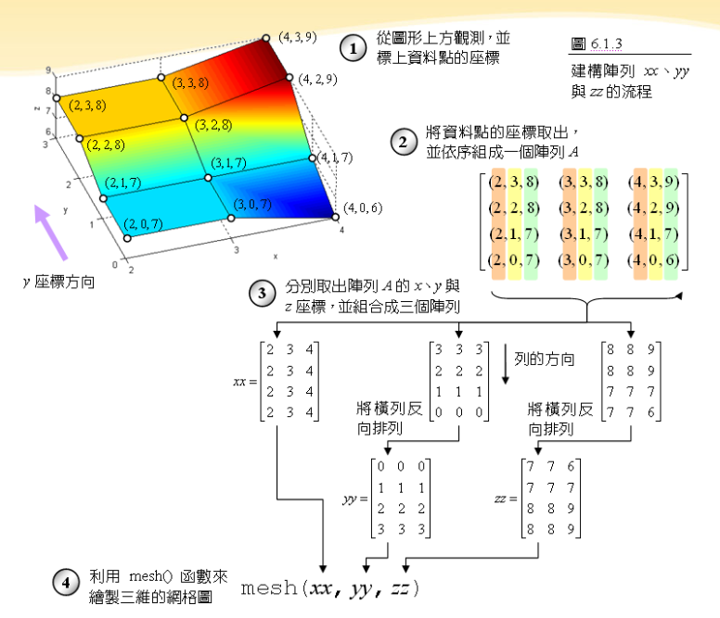

meshgrid()

[X,Y] = meshgrid(x,y) 回傳一個length(y) rows X length(x) columns 大小的二維座標矩

X is a matrix where each row is a copy of x X每個rows是每一個x的複製貼上

Y is a matrix where each column is a copy of y Y每個columns是每一個y的複製貼上

meshc() 將mesh和contour畫在同一張圖裡

waterfall() 用切片的方法繪製三維圖

surf() 畫3D曲面圖

surfc() 同時畫曲面圖與等高線圖

fsurf() 繪製函數的三維曲面圖(顏色填滿)

fmesh() 繪製函數的三維曲面圖(無顏色填滿)

peaks(n) 三維繪圖展示用的函數

plot3(x,y,z,’prop.’) 畫三圍曲線圖